ГОСУДАРСТВЕННОЕ АВТОНОМНОЕ ПРОФЕССИОНАЛЬНОЕ ОБРАЗОВАТЕЛЬНОЕ УЧРЕЖДЕНИЕ ЧУКОТСКОГО АВТОНОМНОГО ОКРУГА
« ЧУКОТСКИЙ СЕВЕРО-ВОСТОЧНЫЙ ТЕХНИКУМ ПОСЁЛКА ПРОВИДЕНИЯ »

«С О Г Л А С О В А Н О»  Заместитель директора по УМР  _________________А.Р. Бархударян  «07»_07_2022г. | «У Т В Е Р Ж Д А Ю»  И.о. директора ГАПОУ ЧАО «Чукотский северо-восточный техникум поселка Провидения»  ________________________О.В. Кравченко  «07»_07_2022г.

РАБОЧАЯ ПРОГРАММА
Общепрофессиональной дисциплины
ОП.07 (В) Основы черчения
для профессии 08.01.28 Мастер отделочных строительных и декоративных работ

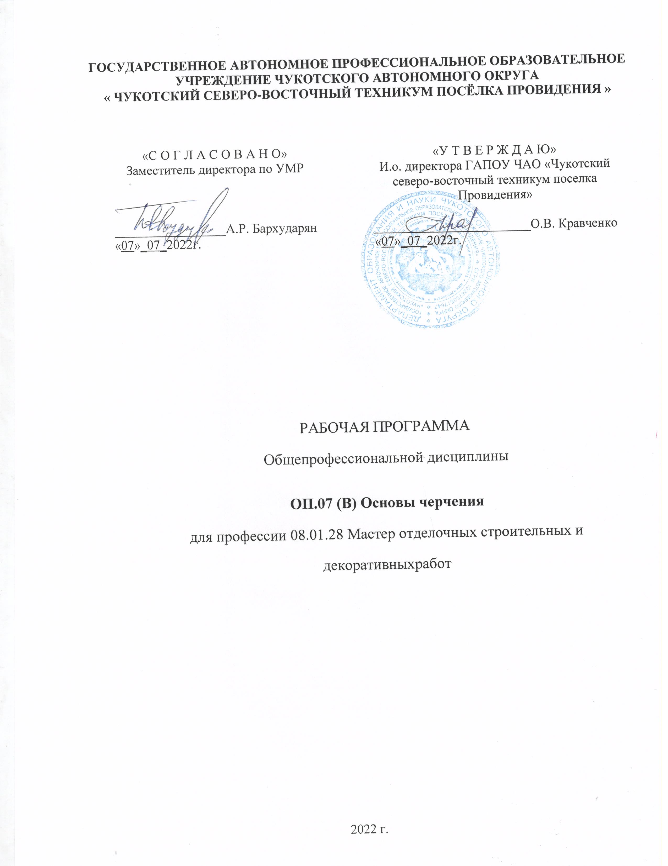

2022 г.

Рабочая программа учебной дисциплины разработана на основе Федерального государственного образовательного стандарта (далее – ФГОС) по профессии (далее - СПО) 08.01.28 Мастер отделочных строительных и декоративных работ.
Организация-разработчик: Государственное автономное профессиональное образовательное учреждение Чукотского автономного округа « Чукотский северо-восточный техникум посёлка Провидения »
Рассмотрена методическим объединением преподавателей общепрофессиональных и профессиональных дисциплин Протокол №3 от 07 июля 2022 г..

ОГЛАВЛЕНИЕ

1. Паспорт рабочей программы учебной дисциплины...................................................4
2. Структура и содержание учебной дисциплины..........................................................5
3.Условия реализации программы учебной дисциплины..............................................8
4.Контроль и оценка результатов освоения учебной дисциплины………...................11

1. паспорт рабочей ПРОГРАММЫ УЧЕБНОЙ ДИСЦИПЛИНЫ
«Основы черчения»

1.1. Область применения рабочей программы
Рабочая программа учебной дисциплины «Основы черчения» является частью основной профессиональной образовательной программы в соответствии с ФГОС по профессии 08.01.28 Мастер отделочных строительных и декоративных работ.
Реализация рабочей программы осуществляется с использованием программного обеспечения КОМПАС- ГРАФИК-3D LT.
Рабочая программа учебной дисциплины может быть использована в дополнительном профессиональном образовании (переподготовке и повышении квалификации) и профессиональной подготовке работников по профессии 08.01.28 Мастер отделочных строительных и декоративных работ.
1.2. Место дисциплины в структуре основной профессиональной образовательной программы: дисциплина входит в общепрофессиональный цикл.

1.3. Цели и задачи дисциплины – требования к результатам освоения дисциплины:
В результате изучения обязательной части цикла обучающийся по общепрофессиональным дисциплинам должен:
уметь:
-читать чертежи, проекты, структурные, монтажные и простые принципиальные электрические схемы.
-знать:
-требования единой системы конструкторской документации (ЕСКД);
-основные правила построения чертежей и схем, виды нормативно-технической документации;
-виды чертежей, проектов, структурных, монтажных и простых принципиальных электрических схем;
-правила чтения технической и технологической документации;
-виды производственной документации.

1.4. Количество часов на освоение программы дисциплины:
максимальной учебной нагрузки обучающегося 48 часов,
в том числе:
обязательной аудиторной учебной нагрузки обучающегося 32 часов;
самостоятельной работы обучающегося 16 часов.

2. СТРУКТУРА И СОДЕРЖАНИЕ УЧЕБНОЙ ДИСЦИПЛИНЫ
«Основы черчения»

2.1. Объем учебной дисциплины и виды учебной работы

Вид учебной работы | Объем часов
Максимальная учебная нагрузка (всего) | 48
Обязательная аудиторная учебная нагрузка (всего) | 32
в том числе:
практические занятия | 24
Самостоятельная работа обучающегося (всего) | 16
в том числе:
Выполнение тренировочных упражнений по нанесению размеров, линий, надписей
Подготовка к практической работе (оформление формата А4 в соответствии с требованиями ЕСКД)
Вычерчивание контуров детали (фланец, прокладка) с применением геометрических построений
Чтение чертежей деталей, содержащих сечения и разрезы, допуски, посадки, предельные отклонения формы
Подготовка к итоговому зачету.
Итоговая аттестация в форме зачета

2.2. Тематический план и содержание учебной дисциплины «Основы черчения»
Наименование разделов и тем | Содержание учебного материала | Объем часов | Уровень освоения
Раздел 1. Основные правила оформления чертежей
Тема 1.1.  Основные правила оформления чертежей | Содержание учебного материала  1. Введение. Стандарты ЕСКД. Виды документации.  Задачи, цель и содержание предмета. Литература для изучения дисциплины. Роль чертежа на производстве, значение  Понятие стандартизации. Требования к оформлению чертежей по государственным стандартам Единой системы конструкторской документации (ЕСКД) и Единой системы технологической документации (ЕСТД). Классификационные группы стандартов ЕСКД. Виды нормативно – технической документации. Основные надписи на различных конструкторских документах.  2. Оформление чертежей  Размеры основных форматов. Типы, конструкция и назначение линий чертежа. Размеры и конструкция прописных и строчных букв русского алфавита, цифр и знаков. Форма, содержание и размеры основной надписи для чертежей и текстовых документов. Правила выполнения надписей на чертежах. | 2 | 1
Раздел 2. Основы технического черчения
Тема 2.1. Изображения на чертежах. Понятие о рабочем чертеже. | Содержание учебного материала  1. Изображения на чертеже: виды, разрезы, сечения. Назначение, классификация и размещение изображений на чертежах. Их обозначение.  2. Понятие о рабочем чертеже. Правила чтения чертежей деталей, содержащих сечения и разрезы, допуски, посадки. Условности и упрощения на рабочих чертежах. Обозначение допусков и посадок, предельных отклонений формы | 2 | 1
Тема 2.2.  Общие сведения о схемы | Содержание учебного материала  Общие сведения о схемах. Понятие схемы. Виды и типы схем. Условные обозначения для схем. Основные правила выполнения и чтения монтажных и простых принципиальных электрических схем. | 2 | 1
Тема 2.3 Сборочные чертежи | Содержание учебного материала  Сборочный чертеж, его назначение и содержание. Последовательность выполнения сборочного чертежа.  Выполнение эскизов деталей разъемной сборочной единицы, предназначенных для выполнения сборочного чертежа. Увязка сопрягаемых размеров. Порядок сборки и разборки сборочных единиц.  Обозначение изделия и его составных частей. Порядок выполнения сборочного чертежа по эскизам деталей. Выбор числа изображений. Выбор формата. Размеры на сборочных чертежах. Штриховка на разрезах и сечениях.  Назначение спецификаций. Порядок заполнения спецификации. Основная надпись на текстовых документах. Нанесение номеров позиций на сборочном чертеже
 | Практическая работа №1 «Основная надпись чертежа по ГОСТ 2.104-68» | 2 | 2
 | Практическая работа №2 «Шрифт типа Б с наклоном по ГОСТ 2.304-68» | 2 | 2
 | Практическая работа №3 «Линии чертежа по ГОСТ 2.303-68» | 2 | 2
 | Самостоятельная работа №1 «Характеристика видов нормативно-технической документации» | 2 | 3
 | Самостоятельная работа №2 «Постановка размеров на чертеже детали» | 2 | 3
 | Практическая работа №4 «Построение третьей проекции модели по двум заданным» | 2 | 2
 | Практическая работа №5 «Комплексный чертеж модели по ее изометрии» | 2 | 2
 | Самостоятельная работа №3 «Изометрия модели» | 2 | 3
 | Самостоятельная работа №4 «Комплексный чертеж модели» | 2 | 3
 | Практическая работа №6 «Чертеж детали с применением разрезов и сечений» | 2 | 2
 | Практическая работа №7 «Чертеж болтового соединения деталей» | 2 | 2
 | Самостоятельная работа №5 «Выполнение упражнений по теме «Виды.Разрезы.Сечения» | 2 | 3
 | Практическая работа №8 «Чтение сборочного чертежа» | 2 | 3
 | Практическая работа №9 «Построение сборочного чертежа» |  | 2
 | Практическая работа №10 «Принципиальная кинематическая схема» | 2 | 2
 | Практическая работа №11 «Структурная схема измерительной системы» | 2 | 2
 | Практическая работа №12 «Принципиальная электрическая схема» | 2 | 2
 | Самостоятельная работа №6 «Алгоритм чтения сборочного чертежа» | 2 | 3
Для характеристики уровня освоения учебного материала используются следующие обозначения:
1. – ознакомительный (узнавание ранее изученных объектов, свойств);
2. – репродуктивный (выполнение деятельности по образцу, инструкции или под руководством);
3. – продуктивный (планирование и самостоятельное выполнение деятельности. решение проблемных задач).

3. условия реализации программы УЧЕБНОЙ дисциплины
«Основы черчения»

3.1. Требования к минимальному материально-техническому обеспечению
Реализация программы дисциплины требует наличия учебного кабинета «Инженерная графика».
Оборудование учебного кабинета:
- Рабочее место преподавателя: 1.
- Рабочие места обучающихся: 30.
- Учебная документация:
- Документы Государственного стандарта профессионального образования РФ по специальности;
- Рабочий учебный план;
- Рабочая учебная программа;
- Перспективно - тематические планы;
- Планы уроков.
- Комплект плакатов (стендов) для оформления кабинета.
- Комплект рисунков, схем, таблиц для демонстраций.
- Доска.
- Плоттер.
- Учебные наглядные пособия и презентации по дисциплине (диски, плакаты, слайды, диафильмы).
- Объемные наглядные пособия:
- Модели;
- Макеты, муляжи;
- Наборы деталей и элементов конструкций;
- Демонстрационные установки (стенды).
- Оборудование для практических работ.
- Средства обучения для учащихся:
- Учебники, учебные пособия.
- Сборники задач, заданий, упражнений.
- Руководство по выполнению практических работ и упражнений.
- Образцы выполненных работ.
- Учебно-методическая литература для преподавателя.
- Электронные учебники.

Технические средства обучения:
- компьютер с лицензионным программным обеспечением КОМПАС- ГРАФИК-3D LT (12 шт);
- мультимедиа проектор

3.2. Информационное обеспечение обучения
Перечень учебных изданий, Интернет-ресурсов, дополнительной литературы
Основные источники:
- Бродский, A.M. Инженерная графика (металлообработка): Учебник для студ. сред. проф. образования / А.М.Бродский, Э.Э.Фазлулин, В.А.Халдинов / -М: Издательский центр «Академия», 2012.-381с.
- Бродский, A.M. Практикум по инженерной графике: Учеб. пособие для студ. сред. проф. образования / А.М.Бродский, Э.Э.Фазлулин, В.А.Халдинов / -М: Издательский центр «Академия», 2012. – 192с.
- Васильева, Л. С. Черчение (металлообработка): Практикум: Учеб. пособие для учащихся учрежд. нач. проф. образования / Л. С. Васильева. – 3-е изд., испр. – М:Академия, 2010. – 160 с.
- Куликов, В.П. Стандарты инженерной графики: учебное пособие. – 2-е изд., испр. и доп. – М:ФОРУМ, 2010. – 240с.
- Куликов, В. П., Кузин, А. В. Инженерная графика / В.П. Куликов, А.В. Кузин: учебник. — 3-е изд., испр. — М: ФОРУМ, 2010. — 368 с.
- Феофанов, А. Н. Чтение рабочих чертежей : учебное пособие для НПО / А. Н. Феофанов. - 5-е изд., стер. - М. : Академия, 2013. - 79с.
Дополнительные источники:
- Бахнов, Ю.Н. Сборник заданий по техническому черчению: Учеб. пособие для СПТУ, 3-е изд., перераб. и доп. – М: Высш.шк., 1988. – 223с.
- Боголюбов, С.К. Индивидуальные задания по курсу черчения: Практ. пособие для учащихся техникумов. – М: Высш. шк., 1989. – 368 с., ил.
- Бродский,А.М. Черчение: Учебник для учащихся учрежд. нач. проф. образования / А.М. Бродский, Э.М. Фазлулин, В.А. Халдинов. – 7-е изд., стер. – М: Академия, 2010. – 400 с.
- Вышнепольский, И.С., Вышнепольский В.И. Машиностроительное черчение с элементами программированного обучения: Учебник для СПТУ. 2-е изд. – М: Машиностроение, 1986. – 224с.
- Вышнепольский, И.С. Техническое черчение: Учебник для профессиональных учебных заведений. - 4-е изд., перераб. и доп. – М: Высшая школа: Издательский центр «Академия», 1999. – 224с.
- Вышнепольский,И.С. Техническое черчение с элементами программированного обучения: Учебник для средних профессионально-технических училищ. - 4-е изд., исправ. – М: Машиностроение, 1998. – 240с.
- Исаев, И.А. Инженерная графика: Рабочая тетрадь. Часть 1. – 2-е изд. – М: ФОРУМ: ИНФРА – М, 2008. 80 с.: ил.
- Исаев, И.А. Инженерная графика: Рабочая тетрадь. Часть 2. – 2-е изд. – М: ФОРУМ: ИНФРА – М, 2008. 56 с.: ил.
- Конышева, Г.В. Техническое черчение: Учебник для колледжей, профессиональных училищ и технических лицеев / Г.В. Конышева. – 3-е изд. – М: Дашков и Ко, 2009. – 312 с.
- Пуйческу, Ф.И. Инженерная графика : учебник для студ. Учреждений сред- проф. Образования / Ф.И.Пуйческу, С.Н. Муравьев, Н.А. Чванова. – 2-е изд., испр. – М.: Издательский центр «Академия»,2012. – 320.
- Феофанов, А. Н. Чтение рабочих чертежей: Учеб. пособие / А.Н. Феофанов. – М.: Академия, 2009. – 80 с.
- Чекмарев, А. А. Справочник по черчению: Учеб. пособие для студентов учрежд. среднего профессион. образования / А.А. Чекмарев, В.К. Осипов. – 5-е изд., исправл. – М.: Академия, 2009. – 336 с.
- Чумаченко, Г.В. Техническое черчение: учеб. пособ. для профессиональных училищ и технических лицеев/Г.В. Чумаченко, канд.тех.наук. – Изд. 5-е, стер. – Ростов н/Д: Феникс, 2012. – 349с.

Интернет-ресурсы:
1. Черчение. Учитесь правильно и красиво чертить. - [электронный ресурс] – stroicherchenie.ru
2. Техническая литература. – [электронный ресурс] – tehlit.ru
3. Портал нормативно-технической документации. - [электронный ресурс]- www.pntdoc.ru

4. Контроль и оценка результатов освоения УЧЕБНОЙ Дисциплины «Основы черчения»

Контроль и оценка результатов освоения дисциплины осуществляется преподавателем в процессе проведения практических занятий, тестирования, устного опроса, а также выполнения обучающимися домашних заданий.

Результаты обучения (усвоенные знания, освоенные умения) | Формы и методы контроля и оценки результатов обучения
Умения:
- читать чертежи, проекты, структурные, монтажные и простые принципиальные электрические схемы. | - анализ и оценка результата выполнения практических работ №1,6,7,9,10,11  - анализ и оценка результата выполнения внеаудиторной самостоятельной работы №1,2,6  - анализ и оценка результатов выполнения заданий в тестовой форме;  - накопительная система устного опроса  - итоговый зачет
Знания:
- требования единой системы конструкторской документации (ЕСКД)  - виды производственной документации  - виды нормативно-технической документации  - виды чертежей, проектов, структурных, монтажных и простых принципиальных электрических схем. | - анализ и оценка результата выполнения практических работ №1,2,3,6,7,9,10,11  - анализ и оценка результата выполнения внеаудиторной самостоятельной работы №1,2,6  - анализ и оценка результатов выполнения заданий в тестовой форме;  - накопительная система устного опроса  - итоговый зачет
- основные правила построения чертежей и схем, | - анализ и оценка результата выполнения практических работ №2,3,4,5,6  - анализ и оценка результата выполнения внеаудиторной самостоятельной работы №2,3,4,5  - анализ и оценка результатов выполнения заданий в тестовой форме;  - накопительная система устного опроса
- правила чтения технической и технологической документации | - анализ и оценка результата выполнения практических работ №1,6,7,8,9,10,11  - анализ и оценка результата выполнения внеаудиторной самостоятельной работы №2,5,6  - анализ и оценка результатов выполнения заданий в тестовой форме;  - накопительная система устного опроса

Разработчик:
АУ СПО «СПК» преподаватель М.И. Синицина
Эксперты:
АУ СПО «СПК»

